Конспект урока по геометрии в 7 классе. «Треугольники. Признаки равенства треугольников»
Автор: Биткова Людмила Васильевна, учитель математики первой категории, муниципальное бюджетное общеобразовательное учреждение «Лесная основная общеобразовательная школа», посёлок Лесной Зубово – Полянского района Республики Мордовия.
Описание материала:
Конспект представленного урока является обобщающим уроком в теме «Треугольники. Признаки равенства треугольников». Целью урока является актуализация пройденного материала и активизация его. Урок позволяет углубить знания учащихся по геометрии, прививает интерес к такому серьезному и в то же время интересному предмету. Данный урок пригодится учителям, преподающим геометрию в 7 классе. Урок сопровождается компьютерной презентацией.
Тема урока: «Треугольники. Признаки равенства треугольников»
Цели урока:
1) образовательная:
повторить и закрепить знание учащимися формулировок признаков равенства треугольников; формировать умений: распознавать равные треугольники, доказывать их равенство, делать выводы о равенстве некоторых их элементов, отрабатывать навык решения задач, используя признаки равенства треугольников;
2) развивающая:
развивать умение решать задачи по готовым чертежам и с полным решением, логическое мышление и познавательную активность, развивать внимание, слуховую и зрительную память, формировать математическую речь обучающихся, а так же навыки самоконтроля и взаимоконтроля;
3) воспитательная:
воспитывать умение высказывать свою точку зрения, проводить рассуждения и доказательства при решении задач, математическую культуру, стремление к активному участию в работе на уроке, а также умение слушать и слышать своих одноклассников.
Задачи урока:
1.Актуализировать опорные знания по теме «Треугольник».
2.Проверить понятие треугольника.
3. Сформулировать признаки равенства треугольников.
4. Закрепить материал через решение задач по готовым чертежам.
5.Учить правильно и аккуратно оформлять и решать задачи.
Тип урока: урок обобщения и систематизации знаний, умений и навыков.
Формы работы: самостоятельная, фронтальная, групповая и индивидуальная.
Методы: проблемно-поисковый, словесный, наглядный, практический.
Оборудование: компьютер, экран, мультимедийный проектор, листы самоконтроля, карточки с заданиями каждого этапа урока.
Приложение: презентация урока.
Этапы урока:
1.Организационный момент.
2.Определение темы и цели урока.
3.Повторение и актуализация опорных знаний.
4.Применение имеющихся знаний при решении задач.
5.Тестовая проверочная работа с взаимопроверкой.
6.Задание на дом.
7.Рефлексия.
Ход урока:
- Организационный момент. (3мин)
Учитель: Доброе утро, добрым людям!
Пусть урок наш плодотворным будет!
Улыбнитесь и садитесь!
Ребята, в этом году мы начали изучать одну из древнейших и интереснейших наук - геометрию. На уроках геометрии мы познакомились с геометрической фигурой, название которой зашифровано в ребусе: Слайд 2
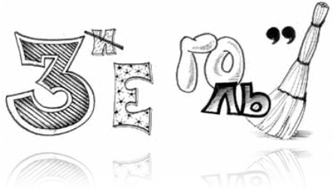
Правильно треугольник. Это очень красивая и интересная фигура, которая хранит в себе немало тайн, как Бермудский треугольник, в котором до сих пор пропадают корабли и самолёты и никто не может объяснить причины этих явлений. Если присмотреться и взглянуть на окружающий мир много можно найти очертаний этого треугольника. Треугольник является одной из первых геометрических фигур, которая стала использоваться в орнаментах древних народов.
Даже одно из созвездий на небе имеет форму треугольника.
Инженеры любят треугольник за его крепость и используют при создании конструкций, например Эйфелевой башни и Останкинской телебашни, различных мостов и вышек. Стрела башенного крана закрепляется стальными канатами, образуя форму треугольника.
(по ходу рассказа можно продемонстрировать слайды 3, 4, 5).
2.Определение темы и цели урока.
Перед вами кроссворд, отгадав который вы повторите определения и узнаете тему урока. (5мин) Слайд 6.
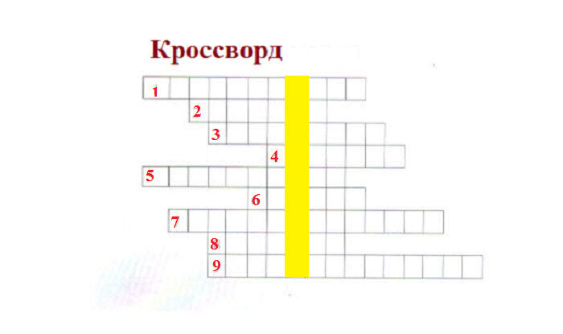

- Отрезок биссектрисы угла, соединяющий вершину треугольника с точкой противоположной стороны, называется…
- При доказательстве равенства двух треугольников применяют три … равенства треугольников.
- Как в равнобедренном треугольнике называется сторона не равная двум другим.
- Отрезок, соединяющий вершину треугольника с серединой, противолежащей стороны называется… треугольника
- Как называется геометрическая фигура, состоящая из трех точек, соединенных отрезками?
- Как называется перпендикуляр, проведенный из вершины треугольника к прямой, содержащей противоположную сторону?
Как называется треугольник, у которого все стороны равны?
Равные стороны равнобедренного треугольника называются…
Как называется треугольник, у которого две стороны равны?
Оценки в лист самоконтроля
На партах у вас лежат листы оценивания, куда вы самостоятельно по ходу урока как всегда будете за каждый вид работы выставлять себе оценки. За кроссворд поставьте себе оценку. Если нет ошибок – «5», 1,2 ошибки – «4», 3,4 ошибки – «3», 5 и более ошибок – «0». У кого «5», «4»,? Поднимите руки.
Какое ключевое слово у вас получилось? (равенство) Слайд 7.
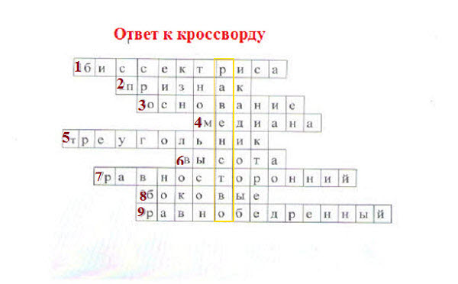
Используя ключевое слово, и слова под номером 2 и 5 сформулируйте тему урока. Верно тема нашего урока «Признаки равенства треугольников». Слайд 8.
Какие цели мы поставим?
- Повторить признаки равенства треугольников.
- Закрепить умение решать задачи с применением этих признаков.
Запишите в своих тетрадях число, классная работа и тему нашего урока.
3.Повторение и актуализация опорных знаний.
- Фронтальный опрос учащихся (3 мин).
На столах у каждого из вас лежат оценочные листы. Мы будем работать с ними на протяжении всего урока. За каждый правильный ответ – 1 балл.
- Сформулировать первый признак равенства треугольников.
- Сформулировать второй признак равенства треугольников.
- Какой треугольник называется равносторонним?
- Какой треугольник называется равнобедренным? Назвать элементы равнобедренного треугольника.
- Сформулировать третий признак равенства треугольников.
- Какие углы называются вертикальными?
- Дайте определение смежных углов.
- Какими свойствами обладает равнобедренный треугольник?
- Какой отрезок называется биссектрисой треугольника?
10)Какой отрезок называется медианой треугольника?
11) Какой отрезок называется высотой треугольника?
12) Дайте определение вертикальных углов.
- Теоретически вы подкованы неплохо.
Давайте посмотрим, насколько вы внимательны. Мы проведем игру « Да - Нет». Я раздам карточки с заданием.
2.Выполнение игры « Да - Нет» (4 мин)
Если утверждение верное вы пишите «да», если допущена ошибка, то нет. Помните о том, что в определениях и теоремах есть слова, без которых определения и теоремы не теряют смысла, а есть такое слово, без которого предложение, не несет ни какой информации. Вам дается время 3 минуты на выполнение задания. Приступайте.
Вариант 1.
1.Верно ли, что если треугольники равны, то каждый угол первого треугольника равен каждому углу второго треугольника? (нет)
2.Верно ли, что каждой стороне первого треугольника можно найти сторону равную ему во втором, равном треугольнике? (да)
3.Верно ли, что если сторона и угол одного треугольника соответственно равны стороне и углу другого треугольника, то такие треугольники равны? (нет)
4.Верно ли, что если три стороны одного треугольника соответственно равны трём сторонам другого треугольника, то такие треугольники равны? (да)
5.Верно ли, что если два угла одного треугольника соответственно равны двум углам другого треугольника, то такие треугольники равны? (нет)
Вариант 2.
1.Верно ли, что если треугольники равны, то каждая сторона первого треугольника равна каждой стороне второго треугольника? (нет)
2.Верно ли, что каждому углу первого треугольника можно найти угол, равный ему во втором, равном треугольнике? (да)
3.Верно ли, что если сторона и два угла одного треугольника соответственно равны стороне и двум углам другого треугольника, то такие треугольники равны? (нет)
4.Верно ли, что если три угла одного треугольника соответственно равны трем углам другого треугольника, то такие треугольники равны? (нет)
5.Верно ли, что если две стороны и угол между ними одного треугольника соответственно равны двум сторонам и углу между ними другого треугольника, то такие треугольники равны? (да)
- Обменяйтесь с соседом по парте карточками, проверяем ответы, выставляем карандашом оценки, комментируем результаты, исправляем ошибки. (Работа в парах, фронтальная работа).
Верные ответы для каждого варианта высвечиваются на слайде.
Слайд 9. Проверяющий ученик выставляет оценку по следующим критериям: 5 верно – «5», 4 верно – «4», 3 верно – «3», 2 или 1 верно – «2». Поставьте полученную отметку в оценочный лист.
- Поднимите руки те, кто получил – 5, кто получил – 4, кто получил – 3. Работаем дальше.
- Ребята, первый год вы изучаете предмет геометрия и поняли, что предметом изучения этого раздела математики является решение задач на основе изученных определений, свойств и теорем.
Слайд 10.
4.Применение имеющихся знаний при решении задач.
Известный педагог и математик Дъёрдь Пойа сказал:
«Если вы хотите научиться плавать, то смело входите в воду,
а если хотите научиться решать задачи, то решайте их». (Д.Пойа)
Как вы понимаете эти слова?
Задание 1. Работа по готовым чертежам «Продолжи решение»: (5мин)
На доске для каждого ряда изображён чертёж, дано начало решения задачи и учащимся каждого ряда нужно закончить решение данной задачи. Учащиеся в течение 1-2 минут думают, совещаются в парах, а затем один представитель с каждого ряда выходит и объясняет решение задачи. Слайд 11
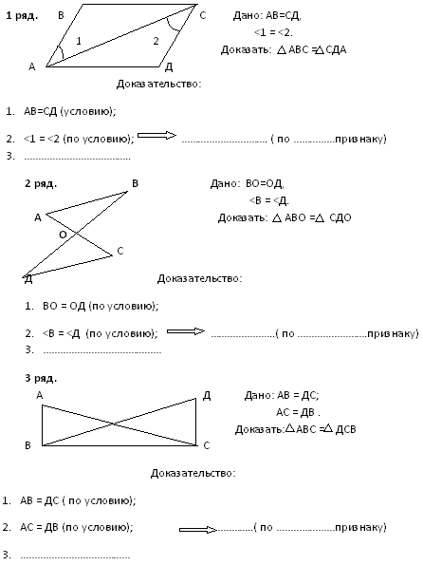
Задание 2.Устное решение задач по готовым чертежам (6мин)
Мы повторили, как надо решать задачи. Решаем устно задачи по готовым чертежам. «Если знаешь - докажи». Кто первый? Слайд 12

1.
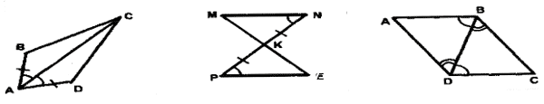
2.
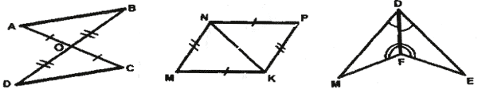
Слушайте внимательно, так как Вы оцениваете друг друга.
Задание 3. Решение задач с полным решением. (6 мин):
- В геометрии очень важно уметь смотреть и видеть, замечать и отмечать различные особенности геометрических фигур. Один ученик решает задачу на доске, а остальные в тетрадях. Слайд 13
Задача 1.
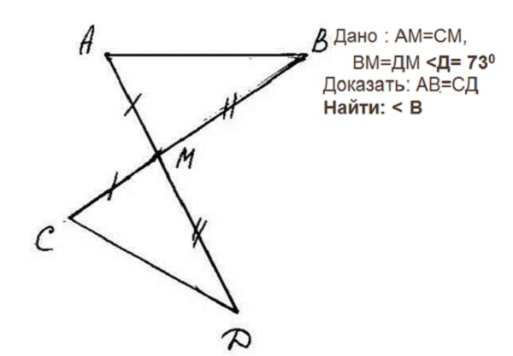 Задача 2. Слайд 14. Дано:BO= OC, AB= AC
<CAO= 48⁰
Найти <BAO. Чем является луч AN
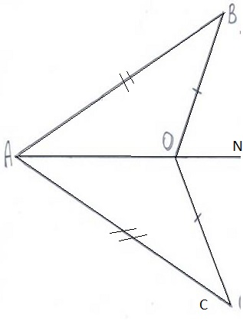

4.Физкультминутка под музыку «Листья жёлтые над городом кружатся» (2 мин) Слайд 15.
Вдох-выдох, потянулись.
Руки - вверх, поработали пальчиками - составить различные треугольники. Левой рукой нарисовать в воздухе треугольник, затем - правой, и - обеими.
В паре с соседом (у меня две руки - две стороны, сосед помогает составить треугольник). Нарисовать на полу треугольник каждой ногой.
Стряхнули усталость с рук, ног. Сели.
5.Тестовая работа (6 мин.) Слайд16-17.
За каждый правильный ответ участник получает 1 балл. Успехов вам
- Укажите, на каком из нижеприведённых рисунков есть равные треугольники, по какому признаку они равны?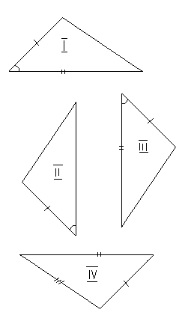 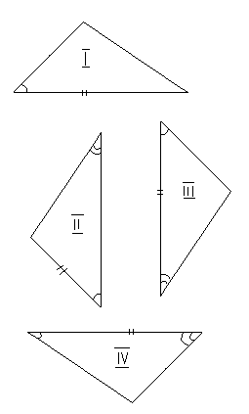
2.По какому признаку равны треугольники?
а) по двум сторонам и углу между ними
б) по стороне и двум прилежащим углам
в) по трем сторонам
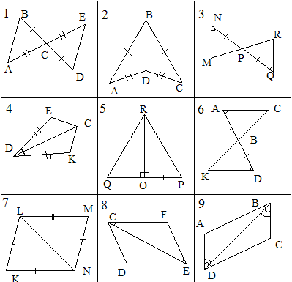

Ответы: Слайд 18.
1. I, III - по двум сторонам и углу между ними
и III, IV - по стороне и двум прилежащим углам
2. по I признаку равны треугольники на рис. 1,4,5,8.
по II признаку равны треугольники на рис.3,6,9.
по III признаку равны треугольники 2,7
6.Домашнее задание: (1мин) (карточки). Слайд 19
Решить задачи по готовым чертежам
- 2.
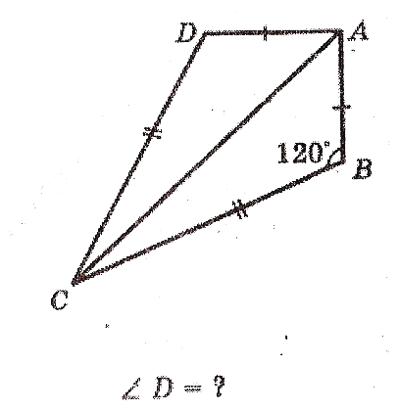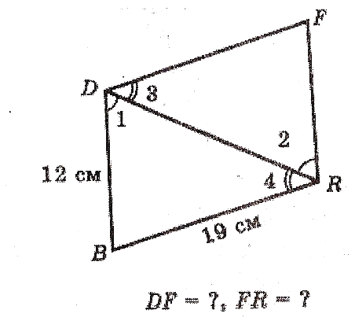
8 Рефлексия. (3мин) Слайд 20
Выставите себе итоговую оценку за работу на уроке в целом. Что у вас получилось? Очень хорошо!
Какие мы цели себе ставили? Мы их достигли?
Выставление оценок.
У вас у всех на столах лежат треугольники. Те, кому наш урок понравился и кто считает, что он плодотворно поработал, покажите зелёный треугольник; те, кому наш урок не совсем понравился или ему повезло меньше других, покажите жёлтый треугольник.

